

**Défi du mois de Février 2024**: « les ombres chinoises ». L’idée est de créer une ombre chinoise.

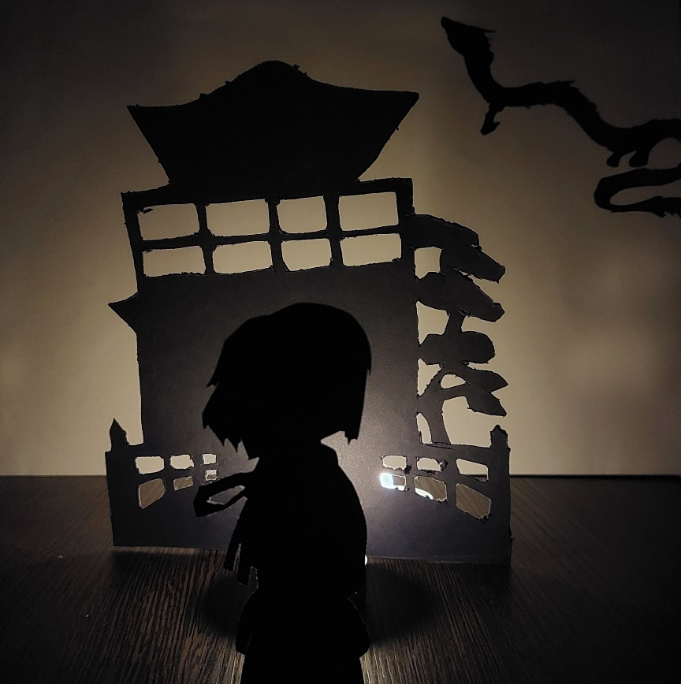

Inès P. **Gagnante**

Oran M.